Potravinová pyramida (česká verze)
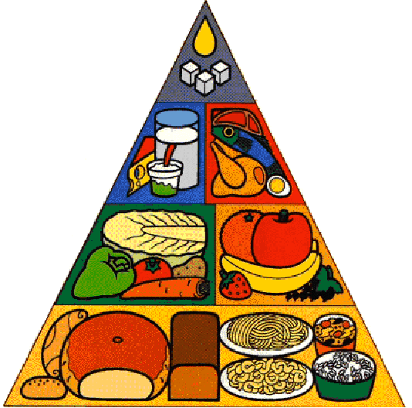 | Cukry, tuky: střídmě
Maso, drůbež, ryby, vejce, luštěniny, ořechy: 1 - 3 porce denně
1 porce = 80g masa (po kuchyňské úpravě), 1 vejce, 150–200ml vařených luštěnin
Mléko a mléčné výrobky: 2 - 3 porce denně
1 porce = 250-300ml mléka, 150-200ml jogurtu, 50g sýra
Ovoce: 2 - 4 porce denně
1 porce = 1 jablko, banán, pomeranč (100g), 1 miska drobného ovoce (150-200ml), 250-300 ml neředěné ovocné šťávy
Zelenina: 3 - 5 porcí denně
1 porce = 1 větší mrkev, paprika, rajče, 1 miska salátu (150-200ml), 125g vařené zeleniny nebo brambor, 250-300ml neředěné zeleninové šťávy
Obiloviny: 3 - 9 porcí denně
1 porce = 1 krajíc chleba (60g), 1 rohlík, 150-200ml ovesných vloček, 125g vařené rýže nebo těstovin

